BIBLIOGRAFIA

[1] BALANCE SCORECARD
www.u-cursos.cl/inap/2010

[2] IMPLEMENTACIÓN DEL BALANCED SCORECARD
www.gestiopolis.com
[3] PLANEACIÓN DEL DESEMPEÑO INDIVIDUAL
www.univo.edu.sv
[4] COACHING ESTRATÉGICO
www.strategic-coaching.blogspot.com
[5] EVALUACIÓN DE DESEMPEÑO
www.mundodescargas.com
[6] PLANEACIÓN ESTRATÉGICA
www.monografías.com
[7] Best Practices Mexico, HERRAMIENTAS LEAN MANUFACTURING, edición 2008, Editorial Business Professionals
[8] Institute for Innovation and Improvement, LEAN THINKING, EDITION, 2008, 8 LEAN TOOLS/PRINCIPLES

ANEXOS

ANEXO A : DIAGRAMA DE GANTT PARA DESARROLLO DE INICIATIVA: FASE PRELIMINAR
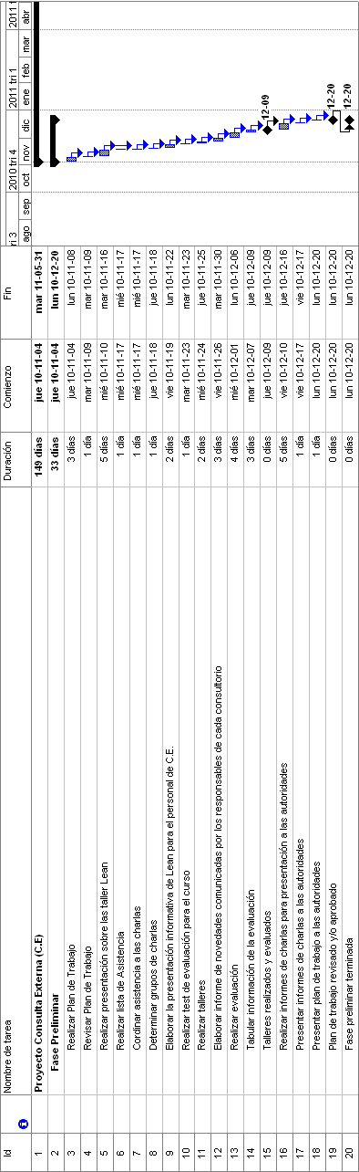

DIAGRAMA DE GANTT PARA DESARROLLO DE INICIATIVA: SITUACIÓN ACTUAL

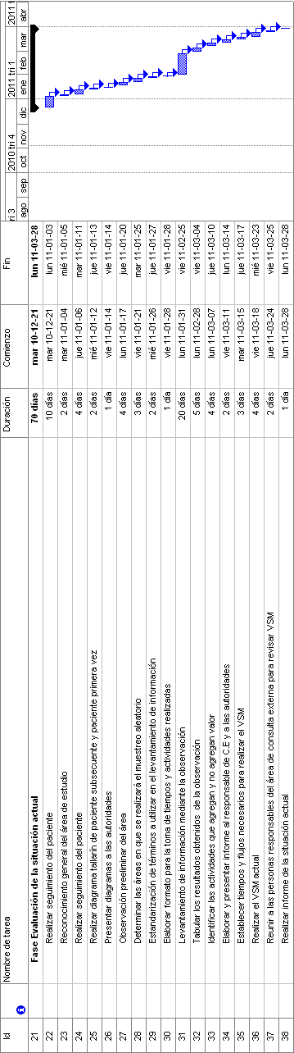

DIAGRAMA DE GANTT PARA DESARROLLO DE INICIATIVA: SITUACIÓN PROPUESTA
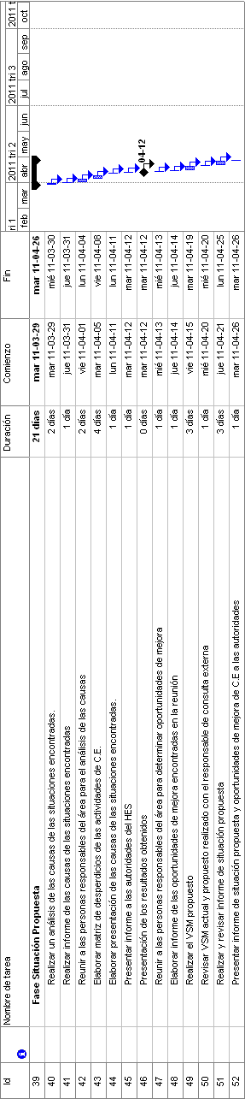

DIAGRAMA DE GANTT PARA DESARROLLO DE INICIATIVA: FASE IMPLEMENTACIÓN

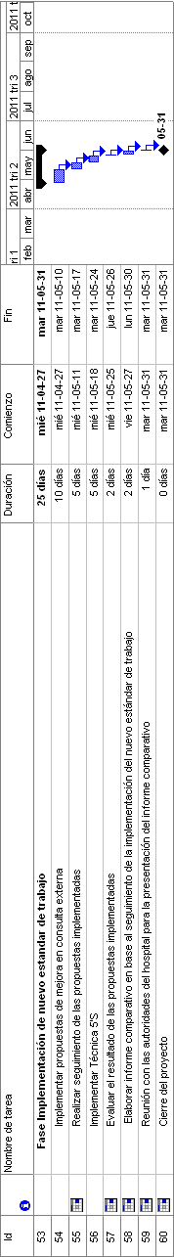

ANEXO B
TABLA DE PRODUCTIVIDAD

FUENTE DE CAPTURA: KARDEX DE SISTEMA HOSPITALARIO

ANEXO C

COSTOS ANUALES POR DESPERDICIOS CONULTA EXTERNA AÑO 2009

FUENTE: REPORTE DE COSTOS SUMERGIDOS DEL HOSPITAL

ANEXO D

ANEXO E

